サーバプログラミング演習

履修計画支援システム

クラス設計書

第3.0版

[チーム名　†恐怖の騎士ガレン†]

[学籍番号　16FI029　] [氏名　奥西 慶太　]

[学籍番号　16FI030　] [氏名　音部　拓海　]

[学籍番号　16FI044　] [氏名　小池　穂野香　]

[学籍番号　16FI065　] [氏名　鈴木　侑紀　]

[学籍番号　16FI127　] [氏名　脇田　直人　]レビュー記録

|  |  |  |  |  |
| --- | --- | --- | --- | --- |
| 回数 | 実施日 | レビュアー氏名 | 指摘内容 | 結果 |
| 1回目  1.0版 | 6/14 | 島崎一樹 | クラス図を大きくする  ER図との差異 |  |
| 2回目  X.X版 |  |  |  |  |
| 3回目  X.Y版 |  |  |  |  |

変更履歴

|  |  |  |  |  |
| --- | --- | --- | --- | --- |
| No | 変更箇所 | 変更内容 | 変更者 | 変更日 |
|  |  |  |  |  |
|  |  |  |  |  |
|  |  |  |  |  |
|  |  |  |  |  |
|  |  |  |  |  |
|  |  |  |  |  |
|  |  |  |  |  |
|  |  |  |  |  |
|  |  |  |  |  |
|  |  |  |  |  |

1. クラス図

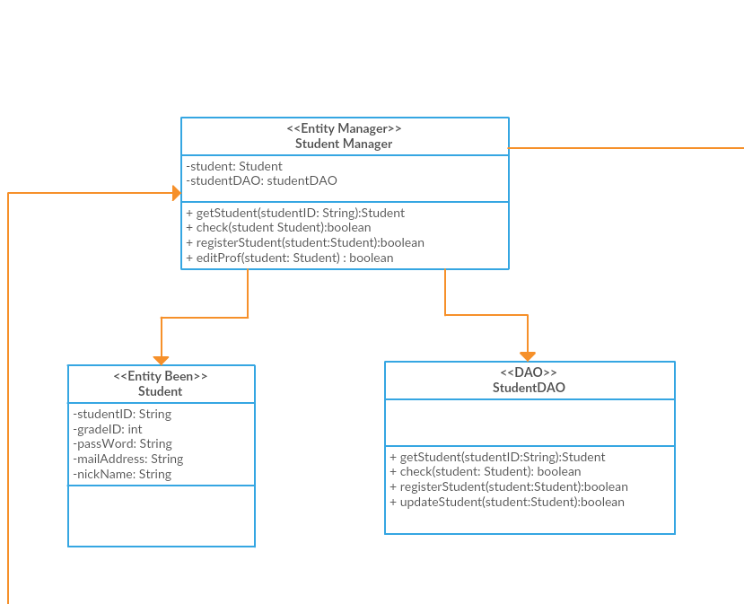　本システムのクラス図を以下に示す。

図1.学生のクラス図

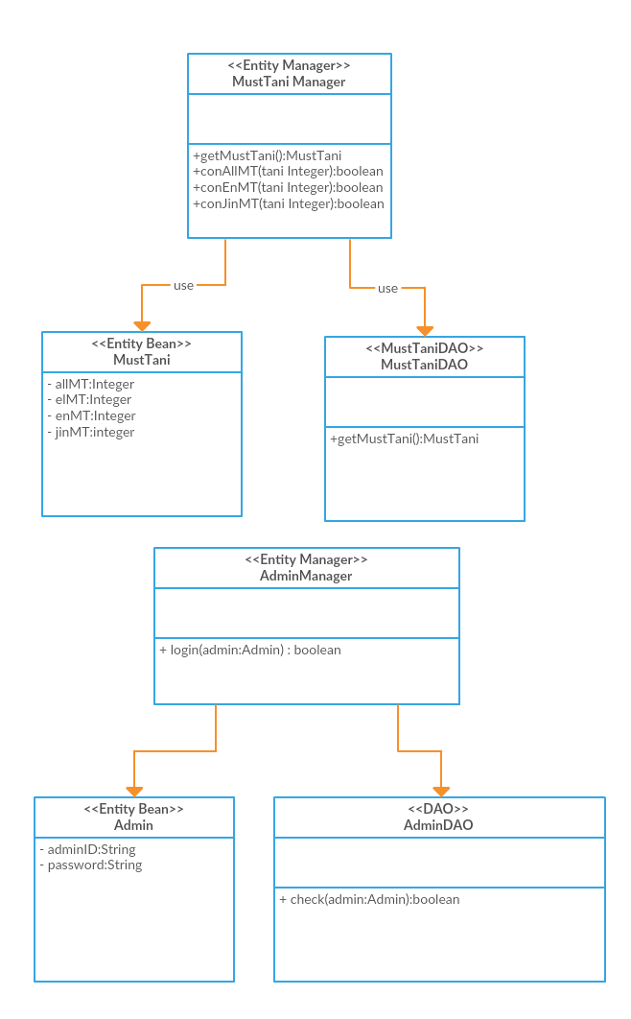

図2.必要単位と管理者のクラス

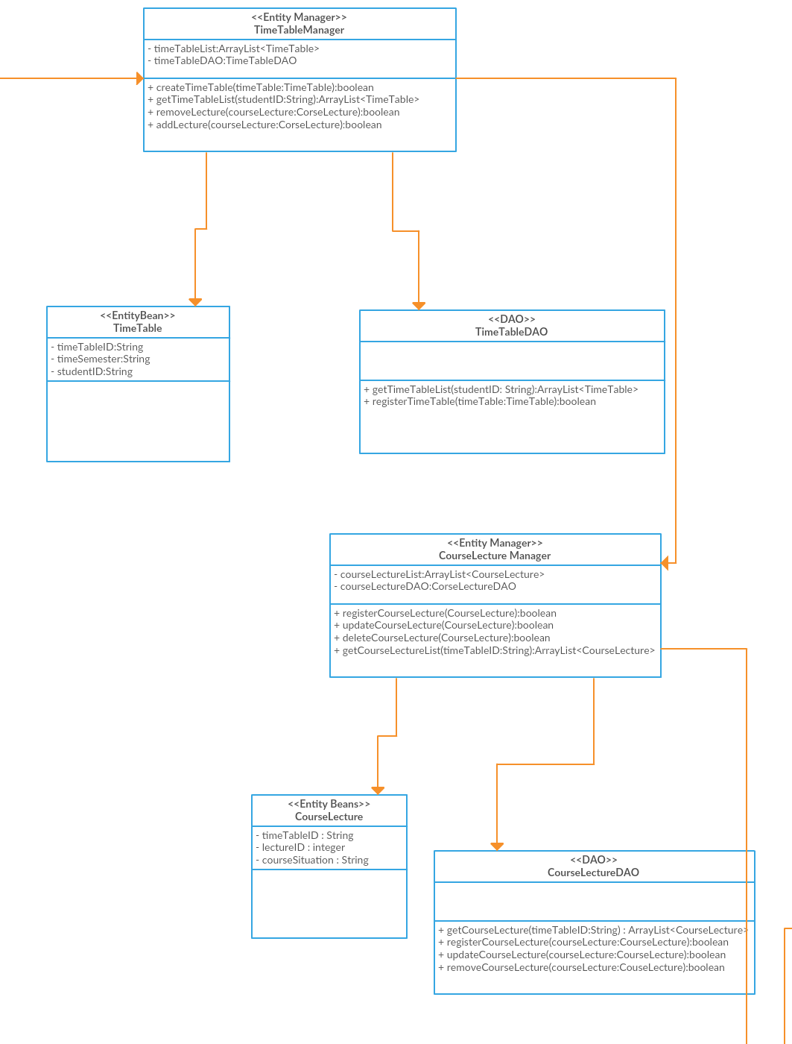

図3.時間割関連のクラス図

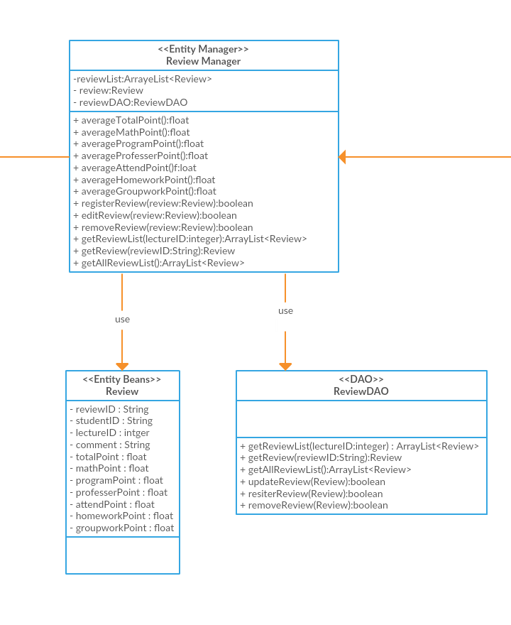

図4.評価のクラス図

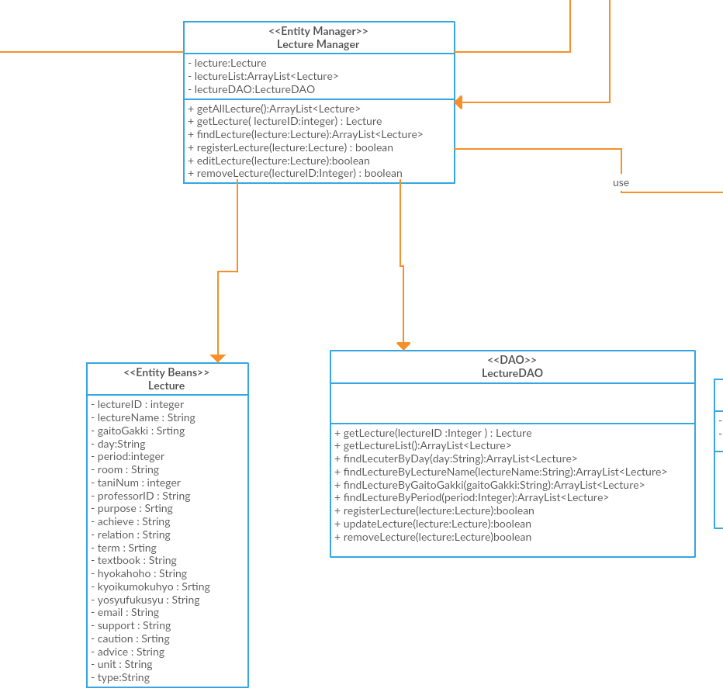図5.講義と履修講義クラス図

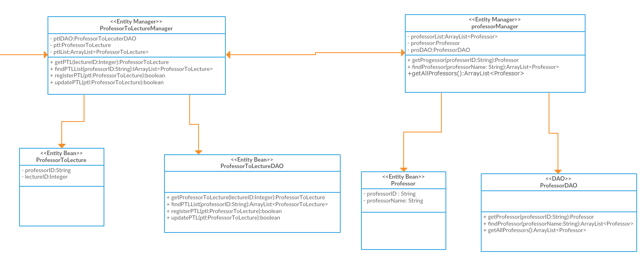

図6.教授のクラス図

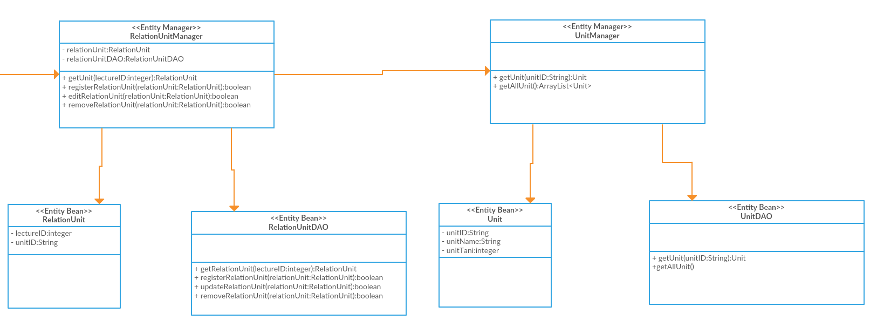

図7.ユニットのクラス図

2. クラスの機能

StudentManagerクラスは学生に関する操作を行うクラスである。StudentクラスはStudentDAOクラスによって学生データベースから抽出された学生の情報を保持するクラスである。registerStudentメソッドでは学生情報の登録が出来るほか、removeStudentで情報を削除、editProfメソッドで学生情報を書き換えることが出来る。

MustTaniManagerクラスは単位数に関する操作を行うクラスである。MustTaniクラスはMustTaniDAOクラスによって単位数データベースから抽出された単位数の情報を保持するクラスである。各メソッドでは必要単位数を呼び出すことが出来る。

AdminManagerクラスは管理者に関する操作を行うクラスである。AdminクラスはAdminDAOクラスによって管理者データベースから抽出された管理者の情報を保持するクラスである。registerAdminメソッドでは管理者情報の登録が出来る。

TimeTableManager並びにTimeTable,TimeTableDAOクラスで時間割に関する操作を行うことが出来る。createTimeTable,removeTimeTableメソッドによって時間割の登録、削除を行い、addLectureメソッドで時間割に講義を登録するメソッドを呼び出して使用する。

CourseLectureManager並びにCourseLecture,CourseLectureDAOクラスで履修講義に関する操作を行うことが出来る。registerCourseLecture,removeCourseLectureメソッドによって履修講義の登録、削除を行い、updateCourseLectureメソッドで履修講義情報を更新する。

ReviewManagerクラスは評価に関する操作を行うクラスである。ReviewクラスはReviewDAOクラスによって評価データベースから抽出された評価の情報を保持するクラスである。average(評価名)Pointメソッドで各評価ポイントを呼び出す。registerReviewメソッドでは評価の登録が出来るほか、removeReviewで評価を削除、editReviewメソッドで評価情報を書き換えることが出来る。

LectureManagerクラスは講義に関する操作を行うクラスである。Lectureクラスは講義の情報を持つクラスである。LectureDAOは講義データベースの操作を行うクラスである。registerLectureメソッドでは講義情報の登録が出来るほか、removeLectureで講義情報を削除、editLectureメソッドで講義情報を書き換えることが出来る。

　ProfessorManager関連のクラスは教授の情報について編集、管理するクラスであり、ProfessorToLecture関連のクラスは講義情報から教授の情報を参照するクラスである。register(情報名)メソッドは登録のためのメソッド、remove(情報名)メソッドは削除の為のメソッドである。

UnitManager関連のクラスはユニットの情報について編集、管理するクラスであり、RelationUnit関連のクラスは講義情報からユニットの情報を参照するクラスである。register(情報名)メソッドは登録のためのメソッド、remove(情報名)メソッドは削除の為のメソッドである。

また各クラスのget(情報名)メソッドは各情報を取得するメソッドである。